ANTIPROJETO DE LEI Nº ______/2021
DISPÕE SOBRE A OBRIGATORIEDADE DO PODER PÚBLICO MUNICIPAL UTILIZAR ENERGIA SOLAR FOTOVOLTAICA EM TODAS AS EDIFICAÇÕES PERTENCENTES À ADMINISTRAÇÃO PÚBLICA.

Art. 1º. Fica o Poder Público do Município de Sete Lagoas obrigado a utilizar energia solar fotovoltaica em todas as edificações pertencentes à administração pública, que atenda a, no mínimo, 50% (cinquenta por cento) de sua demanda de energia elétrica, respeitadas as condições de insolação.
§ 1º Para os fins do disposto no caput deste artigo serão utilizados geradores solares fotovoltaicos.

§ 2º Os projetos de construção ou reforma de edificações de propriedade do Município preverão a obrigatoriedade referida no caput deste artigo.

§ 3º A implantação do disposto no caput deverá ocorrer no prazo máximo de 5 (cinco) anos contados da data de publicação desta Lei.

Art. 2º – Esta lei entra em vigor na data de sua publicação.

Sete Lagoas, 05 de janeiro de 2021.
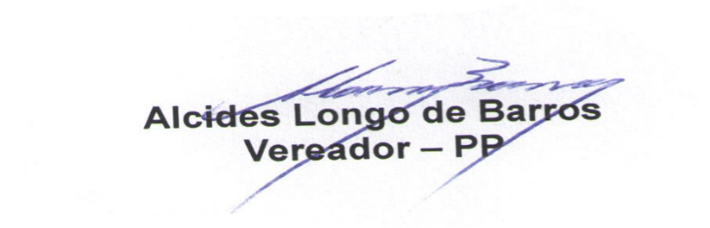

JUSTIFICATIVA
Tem por finalidade obrigar ao Município a utilizar energia solar fotovoltaica em todas as edificações pertencentes à administração pública, que atenda a, no mínimo, 50% (cinquenta por cento) de sua demanda de energia elétrica, respeitadas as condições de insolação.
O Brasil dispõe de uma grande extensão territorial sujeita ao sol e ao vento na maior parte do ano o que o torna um dos melhores lugares do mundo para a geração de energia elétrica por fonte solar fotovoltaica e/ou eólica. Assim, sempre que nos deparamos com uma crise energética no país sentimos a necessidade de diversificar nossas fontes de energia renovável seguindo a tendência mundial de buscar o desenvolvimento em harmonia com o meio ambiente.
Dessa forma, é importante registrar a necessidade de buscar novas capacidades e possibilidades de geração de energia sustentável e não poluente – um dos grandes desafios deste século –, a fim de oferecer infraestrutura adequada para o desenvolvimento. E a energia solar fotovoltaica é a forma de produção de energia elétrica que menos afeta o meio ambiente. Esse paradigma de geração de energia é fortemente utilizado nos países em desenvolvimento, devido aos baixos impactos ambientais e sociais.

De acordo com os dados do Instituto de Pesquisa Econômica Aplicada, o Brasil investiu, em 13 anos – de 1999 a 2012 –, R$ 806 milhões em energias renováveis, equivalente a 0,0013% do PIB, enquanto os Estados Unidos investiram US$ 1,78 bilhão apenas em 2012, o equivalente a 0,0118% do PIB, e a Alemanha, € 265 milhões – cerca de R$ 715 milhões –, equivalente a 0,0095% do PIB, também no mesmo ano.

Portanto, o Projeto de Lei em questão procura alcançar a eficiência energética, com vista a reduzir a demanda e os custos de energia contratada com a companhia de energia elétrica e a promover o conceito de sustentabilidade ambiental nas edificações públicas do Município de Sete Lagoas, além de adaptar os prédios públicos em termos de sustentabilidade ambiental.

Sendo a proposição de mérito e de importância indiscutível, espero o apoio de nobres pares para a sua aprovação por esta Casa Legislativa.

Brasil investe pouco em energias alternativas. Pesquisador do Ipea lança estudo inédito com panorama sobre os investimentos em energias renováveis na última década. Disponível em: http://desafios.ipea.gov.br/index.php?option=com_content&view=article&id=3154&catid=28&Itemid=39

